몬트레이 한인 천주교회
303 Hillcrest Ave. Marina, CA93933
성 김대건 안드레아 사제와 성 정하상 바오로와 동료 순교자들 대축일 경축 이동 2023년9월17일(가해) 38호

화답송 |  | 성가
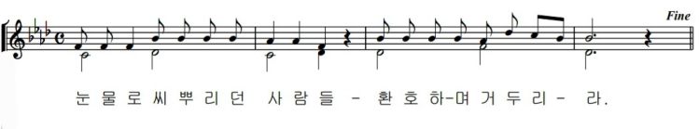  ◎ 눈물로 씨 뿌리던 사람들 환호하며 거두리라. |  | 입당 287 봉헌 340  성체 501 파견 286
○ 주님이 시온을 귀양에서 풀어 주실 때, 우리는 마치 꿈꾸는 듯하였네. 그때 우리 입에는 웃음이 넘치고, 우리 혀에는 환성이 가득 찼네. ◎
○ 그때 민족들이 말하였네. “주님이 저들에게 큰일을 하셨구나. “주님이 우리에게 큰일을 하셨기에, 우리는 기뻐하였네. ◎
○ 주님, 저희의 귀양살이, 네겝 땅 시냇물처럼 되돌리소서. 눈물로 씨 뿌리던 사람들, 환호하며 거두리라. ◎
○ 뿌릴 씨 들고, 울며 가던 사람들, 곡식 단 안고, 환호하며 돌아오리라. ◎

복음 환호송
◎ 알렐루야.
○ 그리스도의 이름 때문에 모욕을 당하면 너희는 행복하리니, 하느님의 성령이 너희 위에 머물러 계시리라. ◎ 알렐루야.
우리의 정성 |  | 미사 참례자수
주일 헌금 (9/10): $412  교무금 김인혜(8,9), 장모세(9), 최인아(8)  사제관 건립 기금 총액 $90,954.32 |  | 목요 미사 (9/7) 25명  주일 미사 (9/10) 57명

알려드립니다
■ 이번 주도 친교가 없겠습니다.
■ 주일미사 후 사목회의가 있습니다.
■ 마리나 구역모임 : 9월 19일 (화) 5시 30분 김인혜 세실리아자매님 댁
■ 레지오 마리애 꾸리아 : 9월 21일 (목) 4시에 있습니다.
■ 봉성체 : 9월 22일 (금) 4시부터 구역장님들께 신청 바랍니다.
■ 한가위 위령미사 신청 : 9월 24일 (주일)
오윤정 전례위원장님께 신청 바랍니다.
■ 한마음골프대회 : 9월 30일 (토) 1시 (11-12시 체크인)
참가비 : $150 (점심과 저녁식사 제공)
샌프란시스코 한인성당주최 골프대회가 열립니다. 주임신부님에게 신청바랍니다.
■ 매일미사책 신청 : $86 (소), $120 (대)

